**МИНОБРНАУКИ РОССИИ**

**Санкт-Петербургский государственный**

**электротехнический университет**

**«ЛЭТИ» им. В.И. Ульянова (Ленина)**

**Кафедра математического обеспечения и применения ЭВМ**

отчет

**по лабораторной работе №3**

**по дисциплине «Объектно – ориентированное программирование»**

Тема:  **Логическое разделение классов**

|  |  |  |
| --- | --- | --- |
| Студент гр. 8381 |  | Киреев К.А. |
| Преподаватель |  | Жангиров Т. Р. |

Санкт-Петербург

2020

**Задание.**

Разработать и реализовать набора классов для взаимодействия

пользователя с юнитами и базой. Основные требования:

• Должен быть реализован функционал управления юнитами

• Должен быть реализован функционал управления базой

**Выполнение работы**

Для выполнения лабораторной работы были созданы следующие классы:

Таблица 1 – Основные добавленные классы

|  |  |
| --- | --- |
| Имя класса | Назначение |
| Handler, AbstractHandler,  StartGameHandler, AttackHandler,  AddBaseHandler, AddUnitHandler,  MoveHandler | Классы, реализующие паттерн  цепочка обязанностей. Получают на  вход функции handle() данные и  отправляют специальные командыв  фасад. |
| Command, MoveCommand,  AttackCommand, AddBaseCommand,  AddUnitCommand,  StartNewGameCommand | Классы, реализующие паттерн  команда. Имеют функцию execute(),  запускающую их исполнение.  Вызывают необходимые функции  фасада. |
| ClientInputData, AttackClientData,  MoveClientData, StartNewGameData,  AddUnitData, AddBaseData | Вспомогательные классы, которые  используются в паттерне цепочка  обязанностей**.** Хранят информацию о  пользовательском вводе. |
| Game | Основной класс игры. Управляет  игровыми составляющими. |

|  |  |
| --- | --- |
| GameFacade | Класс, реализующий паттерн Фасад**.**  Сочетает в себе управление игровыми  составляющими, отслеживанием  игрового процесса и так же посылает  команды в интерфейс ViewInterface для  отображения. |
| ViewInterface | Абстрактный класс, описывающий вид  для отображения информации от  фасада. |
| FightMediator | Класс, реализующий паттерн  Посредник. Используется для  выполнения битвы между юнитами. |
| FieldWidget, FieldCellWidgetItem | Классы для отображения игры в виде  GUI. |
| GameWindow | Окно, в котором есть кнопки  управления, окна отображения поля и  пр.  Реализует интерфейс ViewInterface. |

## Тестирование программы.

Для демонстрации работы программы были разработаны 3 примера.

**Пример 1.**

Создаётся поле размера 6х7, устанавливаются две базы. Далее каждый из

игроков ставит по юниту на поле. Итог приведён на рисунке 1.

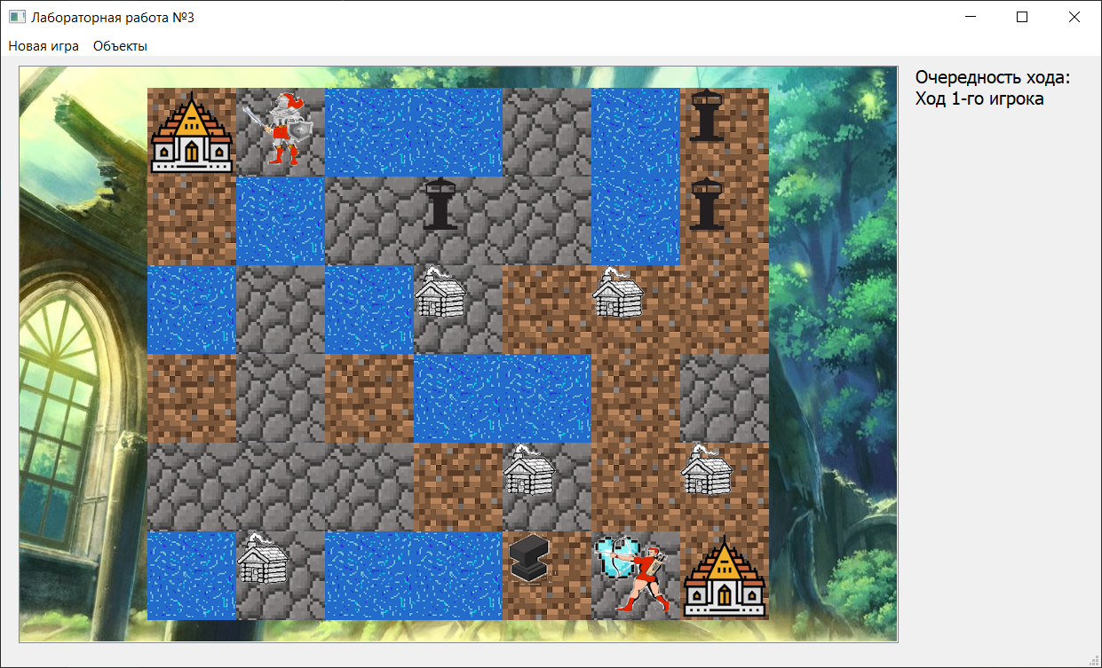Рисунок 1 - пример 1

**Пример 2.**

Теперь говорим пехоте перейти на несколько клеток вниз, а лучнику на несколько клеток вверх.

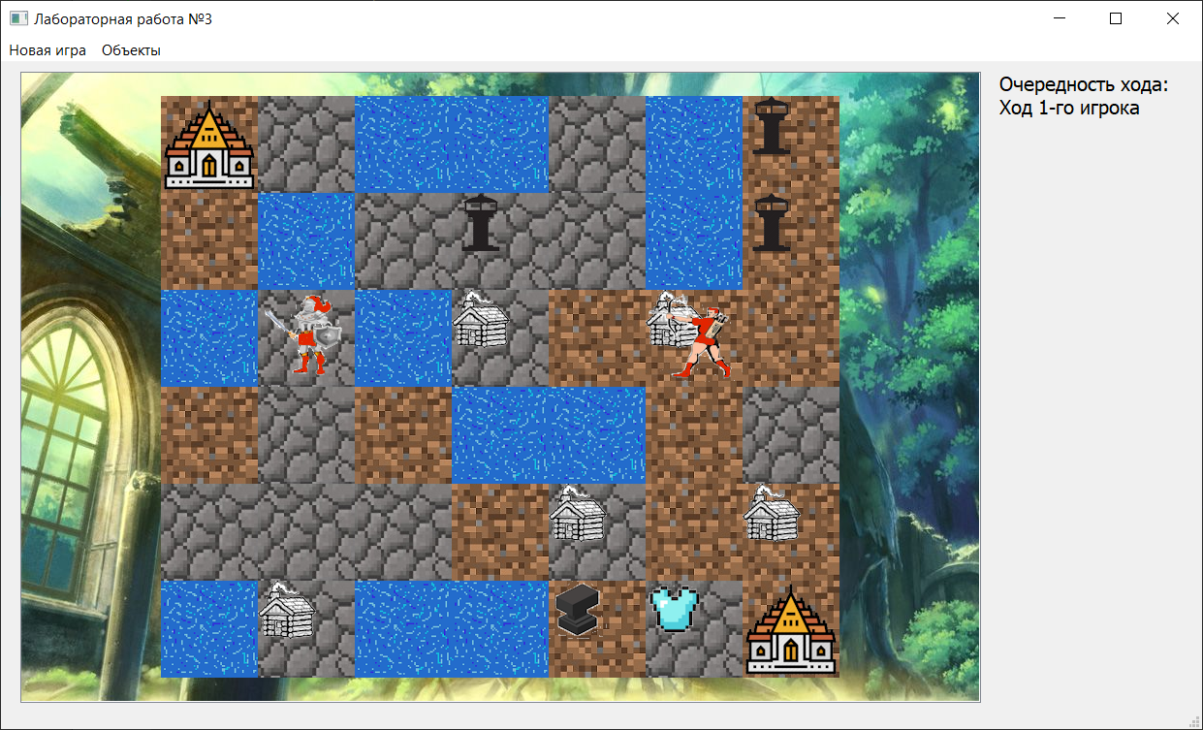

Рисунок 2 - пример 2

**Пример 3.**

Теперь за несколько ходов добиваемся уничтожения базы игрока №1 путём атаки с помощью лучника.

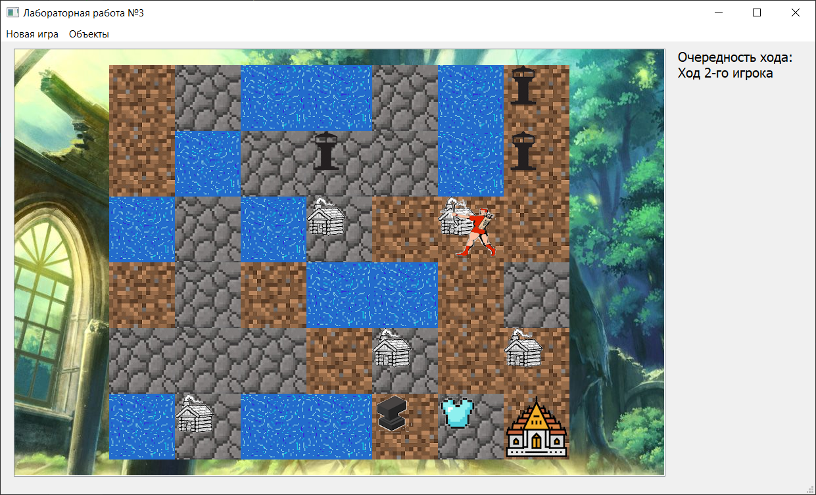

Рисунок 3 - пример 3

**Вывод.**

В ходе выполнения лабораторной работы была написана программа, в

которой реализованы классы для функционала программы и взаимодействия пользователя с программой. Был использован объектно-ориентированный стиль программирования, были изучены и применены его основные положения, а также реализованы некоторые паттерны проектирования